**CÔNG TY AN NINH MẠNG VIETTEL**



**LÝ THUYẾT VỀ XỬ LÝ TÍN HIỆU TRONG MẠNG GSM**

|  |  |
| --- | --- |
| **Thực hiện:** | **Đặng Quốc Đạt** |
| **Email:** | **datdq10@viettel.com.vn** |

**HÀ NỘI – 04/2020**

**MỤC LỤC**

**GIỚI THIỆU** 3

**1. Kiến trúc mạng GSM** 4

**1.1 Tổng quan kiến trúc mạng GSM** 4

**1.2 Các lớp giao thức trong mạng GSM** 6

**2. Mô hình xử lý tín hiệu trong mạng GSM** 7

**2.1 Số hóa và mã hóa nguồn (Digitizing and Source coding)** 8

**2.2 Mã hóa kênh (Channel coding)** 9

**2.3 Ghép xen (Interleaving)** 10

**2.4 Tổ chức cụm (Burst)** 11

**2.5 Mật mã hóa (Ciphering)** 13

**2.6 Điều chế (Modulation)** 13

**TÀI LIỆU THAM KHẢO** 17

# **GIỚI THIỆU**

*Tài liệu này sẽ trình bày mô hình xử lý tín hiệu trong hệ thống mạng GSM. Trong đó, quá trình xử lý tín hiệu ở transmitter sẽ được trình bày chi tiết, quá trình xử lý ngược lại ở receiver có thể tham khảo ở các tài liệu đính kèm. Mạng GSM có nhiều kênh khác nhau: Traffic channel (TCH/F, TCH/H), Control channel (BCH, CCCH, DCCH)... Về cơ bản, mô hình xử lý tín hiệu cho tất cả các kênh là gần như tương tự nhau, chỉ khác nhau về tham số cụ thể sử dụng cho từng thành phần trong quá trình (ví dụ: Số bit vào/ra sau quá trình, số lượng cũng như dạng đa thức sử dụng cho mã hóa/giải mã…) hay Speech channel thuộc Traffic channel có thêm phần Source coding. Tài liệu này sẽ trình bày về xử lý tín hiệu đối với 1 kênh cụ thể. Quá trình xử lý các kênh khác hoàn toàn tương tự và có thể tham khảo thêm ở mục tài liệu tham khảo*[1–6]*. Bên cạnh đó, tổng quan kiến trúc của hệ thống mạng GSM, cùng với các thành phần chính của nó cũng được đề cập.*

# **1. Kiến trúc mạng GSM**

## 1.1 Tổng quan kiến trúc mạng GSM

Hình 1 dưới đây mô tả tổng quan kiến trúc của mạng GSM:

|  |
| --- |
|  |

Mạng GSM gồm có 3 hệ thống chính, đó là trạm di động( Mobile Station) cung cấp khả năng liên lạc, hệ thống trạm gốc(Base Station Subsystem) điều khiển kết nối vô tuyến với trạm di động và hệ thống mạng( Network Subsystem) có chức năng thực hiện chuyển mạch các cuộc gọi giữa các thuê bao di động. Các thành phần cụ thể của từng hệ thống được trình bày dưới đây.

**Trạm di động (MS)** bao gồm thiết bị di động (ME) và một thẻ thông minh xác thực thuê bao (SIM). ME có số nhận dạng là IMEI. Mỗi điện thoại di động được phân biệt bởi số IMEI này. SIM cũng có mã xác thực ISMI dùng để nhận dạng thuê bao. IMEI và IMSI hoàn toàn độc lập với nhau để đảm bảo tính di động cá nhân. Card SIM có thể chống việc sử dụng trái phép bằng mật khẩu hoặc số nhận dạng cá nhân PIN. MS có chức năng vô tuyến chung và chức năng xử lý để truy cập mạng qua giao diện vô tuyến.

**Hệ thống trạm gốc BSS (Base Station System)**

Hệ thống trạm gốc được chia theo chức năng thành: Trạm thu phát gốc (BTS – Base Transceiver Station) và trạm điều khiển gốc (BSC – Base Station Controller ) giao tiếp với nhau bằng giao diện A-bis.

BSC thực hiện chức năng quản lý kênh vô tuyến và tài nguyên cho BTS. Nó thực hiện đặt kênh, giám sát chất lượng đường truyền, điều khiển các mức công suất và điều khiển nhảy tần. BSC là kết nối giữa trạm di động và tổng đài chuyển mạch di động MSC.

Trạm thu phát gốc (BTS) bao gồm antenna và thiết bị vô tuyến cần thiết để liên lạc bằng radio với trạm di động. Mỗi trạm BTS hoạt động trên 1 khu vực, được gọi là cell. BTS đặt dưới sự điều khiển của BSC.

**Hệ thống mạng (Network Subsystem)**

Thành phần trung tâm của hệ thống mạng là *tổng đài chuyển mạch di động MSC (Mobile Switching Cetre)*. MSC được kết nối với BSC thông qua A interface và thực hiện tất cả các chức năng cần thiết đối với hoạt động của các trạm di động trong các cell mà nó phục vụ. Chức năng chính của MSC bao gồm: Lập tuyến cuộc gọi, điều khiển cuộc gọi, các thủ tục cần thiết để làm việc với các mạng khác (như PSTN, ISDN), các thủ tục chuyển mạch, chuyển điều khiển.

*Bộ định vị thường trú HLR (Home Location Register)* là cơ sở dữ liệu dùng để quản lý các thuê bao di động. HLR chứa một phần thông tin được báo mới thường xuyên về vị trí hiện thời của MS (MS hiện đang có mặt tại vùng phục vụ của MSC nào), cho phép cuộc gọi tới một MS được nối tới MSC mà tại đó MS bị gọi đang hiện diện. Ngoài ra HLR còn chứa các thông tin về thuê bao như các dịch vụ phụ và các thông số liên quan đến xác thực như IMSI. Mọi thông tin của thuê bao thuộc về một mạng của một nhà cung cấp dịch vụ đều được đưa vào lưu trữ tại HLR của mạng, ngay vào thời điểm đăng ký thuê bao.

*Bộ định vị tạm trú VLR (Visitor Location Register)* là khối chức năng theo dõi mọi MS hiện có trong vùng MSC của nó, kể cả MS đang hoạt động ngoài vùng HLR của chúng. Mỗi MSC có một VLR duy nhất. Vùng mà MSC/VLR quản lý gọi là vùng phục vụ MSC/VLR. Việc quản lý di động của các MS trong mạng được thực hiện thông qua quá trình báo mới vị trí (location updating) của MS với sự tham gia của các đơn vị cơ sở dữ liệu là HLR và VLR. MS phải thường xuyên thông báo cho PLMN (Public Land Mobile Network) về vị trí của mình bằng cách thường xuyên báo mới vị trí thông qua MSC/VLR để đổi mới nội dung của HLR. Khi báo mới vị trí các thông tin cần thiết về MS được ghi trong HLR. Để hỗ trợ quá trình báo mới vị trí, các PLMN được chia thành các vùng địa lý không giao nhau gọi là các vùng định vị LA (Location Area). Mỗi LA gồm một số tế bào và được đặc trưng bằng một số nhận diện LA duy nhất LAI (Location Area). Số này được phát quảng bá thường xuyên tới mọi MS thông qua các kênh điều khiển phát thanh BCCH (Broadcast Control CHannel) truyền trên các sóng mang vô tuyến riêng. Các MS có thể di chuyển tự do trong LA mà không cần báo mới vị trí. Chỉ khi nào MS nhận thấy cần có sự thay đổi về số nhận diện LA thì nó mới phát ra yêu cầu báo mới vị trí. Ngoài ra khi MS chuyển động tới một vùng MSC mới thì VLR của MSC đó sẽ hỏi số liệu về MS từ HLR để sau đó nếu MS muốn gọi thì VLR đã có các thông tin cần thiết để thiết lập cuộc gọi, không cần hỏi lại HLR nữa. Đồng thời HLR cũng được báo mới về vị trí của MS đó (về MSC mà MS di chuyển tới). MS vãng lai (từ một HLR khác tới) thì được đăng ký một cách tự động tại MSC gần nhất và HLR của mạng mà MS mới truy nhập sẽ được báo về sự xuất hiện của MS đó. Một con số vãng lai tạm thời được gán cho MS mới đến, điều này cho phép nối tuyến cuộc gọi tới MS này.

Mọi mạng điện thoại cần một cấu trúc nhất định để định tuyến các cuộc gọi đến tổng đài cần thiết và cuối cùng đến thuê bao bị gọi. Trong một mạng di động, cấu trúc này rất quan trọng do tính lưu thông của các thuê bao trong mạng.

*Trung tâm xác thực (Authentication Centre)*

Là một đơn vị cơ sở dữ liệu trong mạng, cung cấp các tham số mã mật và nhận thực cần thiết để đảm bảo tính riêng tư (mật) của từng cuộc gọi và nhận thực quyền truy nhập của thuê bao đang tiến hành truy nhập mạng.

*Bộ ghi nhận diện thiết bị EIR (Equipment Identity Register)*

Bộ ghi số nhận diện thiết bị nối tới MSC bằng một tuyến báo hiệu, cũng là một cơ sở dữ liệu chứa thông tin về thiết bị (con số nhận diện phần cứng của thiết bị di động) cho phép MSC nhận biết được MS hỏng, bị lấy cắp hay đang gọi trộm.

## 1.2 Các lớp giao thức trong mạng GSM

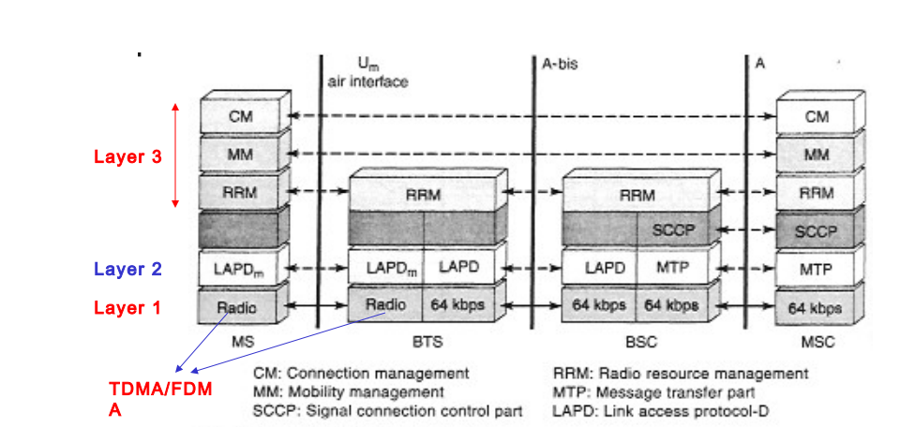

GSM gồm có 3 lớp giao thức:

*Layer 1:* Lớp vật lý. Lớp này chủ yếu làm nhiệm vụ xử lý tín hiệu như điều chế, mã hóa kênh, ghép xen…, điều khiển công suất truyền, đồng bộ hóa thời gian.

*Layer 2:* Lớp liên kết dữ liệu (Data Link Layer). Lớp này làm các nhiệm vụ quản lý và kết nối mạng cơ bản như điều khiển và vận chuyển các tín hiệu, dữ liệu điều khiển…

*Layer 3:* Lớp mạng (Networking or Messaging Layer). Lớp này được sử dụng để giao tiếp giữa các tài nguyên mạng, di động, định dạng mã và quản lý liên quan đến cuộc gọi, tin nhắn giữa các thực thể mạng khác nhau.

Các interface dùng trong GSM:

*Um:* Là interface giữa MS và BTS. Nó mang các cụm mang thông tin về dữ liệu và điều khiển.

*A:* Được sử dụng giữa BSC và MSC/VLR.

*Abis:* được sử dụng giữa BTS và BSC. Nó hỗ trợ 2 loại truyền thông là kênh lưu lượng và kênh tín hiệu (traffic channel and signal channel).

*B:* Được sử dụng giữa MSC và VLR.

*C:* Được sử dụng giữa MSC và HLR.

*D:* Được sử dụng giữa HLR và VLR.

*E:* Được sử dụng giữa các MSC khác nhau.

*F:* Được sử dụng giữa EIR và MSC

*G:* Được sử dụng giữa các VLR khác nhau.

# **2. Mô hình xử lý tín hiệu trong mạng GSM**

Phần này sẽ trình bày về xử lý tín hiệu đối với speech channel. Như đã đề cập ở phần giới thiệu, mô hình xử lý tín hiệu cho các kênh trong GSM là gần như giống nhau, chỉ khác nhau về tham số thực hiện. Speech channel có thêm phần mã hóa/giải mã nguồn trong khi các kênh khác không có.

Quá trình xử lý tín hiệu trong mạng GSM được mô tả như hình dưới đây.

Các thành phần trong quá trình gồm có:

*Mã hóa nguồn/giải mã nguồn (Source coding/decoding)*

*Mã hóa kênh/giải mã kênh (Channel coding/decoding)*

*Ghép xen/khử ghép xen (Interleaving/De-interleaving)*

*Xếp cụm/khử cụm (Burst assembling/burst disassembling)*

*Mật mã hóa/giải mật mã hóa (Ciphering/De-ciphering)*

*Điều chế/Giải điều chế (Modulation/Demodulation)*

|  |
| --- |
|  |

## **2.1 Số hóa và mã hóa nguồn (Digitizing and Source coding)**

Đầu tiên, tiếng nói được microphone biến đổi sang tín hiệu điện ở dạng tương tự. Để giảm lượng dữ liệu cần thiết tương ứng với sóng âm, ta cho tín hiệu qua bộ lọc thông dải trong khoảng tần số từ 300Hz đến 3.4kHz. Sau đó, tín hiệu này được biến đổi sang tín hiệu số bằng bộ biến đổi A/D dùng kỹ thuật điều chế xung mã PCM với tần số lấy mẫu là 8kHz và mã hóa mỗi mẫu bằng 13 bit. Do đó, luồng tín hiệu số sau khi được biến đổi có tốc độ 104kbps.

Tín hiệu ở ngõ ra của bộ biến đổi A/D được nén lại bằng bộ mã hóa tiếng nói. Mã hóa tiếng nói là phương pháp nén tín hiệu thoại ở dạng số. Yêu cầu của mã hóa tiếng nói là phải đảm bảo thời gian thực và chất lượng có thể chấp nhận được.

|  |
| --- |
|  |

Tín hiệu ở ngõ ra của bộ biến đổi A/D có tốc độ 104 kbps được chia thành từng đoạn có chiều dài 20ms, như vậy mỗi đoạn chứa 2080 bit (tương ứng 160 mẫu). Để truyền đi chuỗi bit này, người ta sẽ thay thế thông số của bộ lọc có chiều dài 260 bit. Như vậy, 260 bit mỗi 20ms tương ứng với tốc độ truyền thật sự là 13 kbps.

|  |
| --- |
|  |

## **2.2 Mã hóa kênh (Channel coding)**

Mã hóa kênh là thêm vào các bit dư thừa nhằm giúp cho đầu thu phát hiện và sửa lỗi.

Bộ mã hóa tiếng nói đưa các khối 260 bit/20ms đến bộ mã hóa kênh. Các bit này được chia thành 182 bit loại I (các bit được bảo vệ) và 78 bit loại II (các bit không được bảo vệ), dựa theo tầm quan trọng của các bit nhận được từ các thí nghiệm chủ quan. Các bit loại I được chia thành 2 loại Ia và Ib.

50 bit đầu của loại I được bảo vệ bởi mã CRC để phát hiện lỗi tạo thành 53 bit. Các bit thêm vào này được tính dựa trên đa thức tạo mã g(x) = 1+x+x3. Sau đó các bit loại I cùng với các bit chẵn lẽ (185 bit) được bổ sung thêm 4 bit đuôi bằng 0 thành 189 bit và được đưa vào bộ mã hóa chập. 2 đa thức.

*Mã hóa chập (convolutional encoding)* là loại mã sửa lỗi dựa trên tích chập. Trong GSM, mã hóa chập được sử dụng với tỉ lệ mã hóa là ½ . Tức là với 1 bit đầu vào bộ mã hóa sẽ có 2 bit đầu ra. Độ dài của bộ mã hóa là 5. 2 đa thức được sử dụng là g1=1+x3+x4 và g2=1+x+x3+x4. Khi đó, 189 bit sẽ được mã hóa theo công thức:

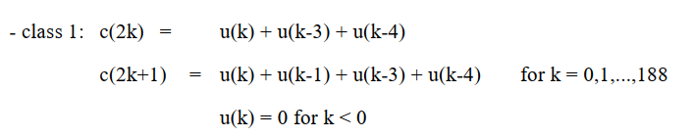

Sau khi được mã hóa chập, 189 bit đầu vào sẽ được mã hóa thành 378 bit đầu ra. Các bit nhóm II không được bảo vệ. Như vậy, đầu ra của mã hóa kênh sẽ là 456 bit. Hình dưới đây mô tả quá trình mã hóa kênh giọng nói:

|  |
| --- |
|  |

## **2.3 Ghép xen (Interleaving)**

Trong quá trình truyền thông tin, do tác động của fading nên các lỗi bit thường xảy ra từng cụm dài. Tuy nhiên mã hóa kênh, đặc biệt là mã hóa xoắn chỉ hiệu quả nhất khi phát hiện và sửa chữa cá lỗi ngẫu nhiên đơn lẻ và cụm lỗi không quá dài. Để xử lý trường hợp này, người ta chia khối bản tin cần gửi thành các cụm ngắn rồi hoán vị các cụm này với các cụm của khối bản tin khác. Do đó, khi xảy ra cụm lỗi dài mỗi bản tin chỉ mất đi một cụm nhỏ, phần còn lại của bản tin vẫn cho phép các dạng mã hóa kênh khôi phục lại được đúng sau khi đã sắp xếp lại các cụm của bản tin theo thứ tự như ở phía phát. Quá trình nói trên được gọi là ghép xen.

Các bit sau khi mã hóa có chiều dài 456 bit được tổ chức lại và được ghép xen 8 nửa cụm. Mỗi nửa cụm chứa 57 bit. Việc ghép xen được thực hiện theo các bước sau:

Bước 1: Chia 456 bit thành 8 nhóm

- Nhóm 0: 1, 9, 17 … 449

- Nhóm 1: 2, 10, 18 … 450

- Nhóm 2: 3, 11, 19 … 451

…

- Nhóm 7: 8, 16, 24 … 456

Bước 2: Sau đó, các nhóm nói trên được ghép xen. Ở bước này ta thấy 4 nhóm đầu, cụ thể là nhóm 0, 1, 2, 3 được đặt vào vị trí đầu tiên của 4 cụm, 4 nhóm còn lại được đặt vào vị trí sau của 4 cụm tiếp theo. Phần còn lại của các cụm này được dùng để ghép tín hiệu từ các cụm lân cận. Như vậy, để truyền đi hết 456 bit thì cần 8 cụm liên tiếp.

|  |
| --- |
|  |

## **2.4 Tổ chức cụm (Burst)**

Khi MS cần truy xuất vào mạng thì sẽ được hệ thống cung cấp cho một khe thời gian. Mỗi khe thời gian có độ dài 0.577 ms nhưng thông tin truyền đi trong khe này chỉ chiếm 0.546 ms. Thông tin trong khoảng thời gian được gọi là cụm và khoảng thời gian còn lại hai đầu là thời gian bảo vệ dài 0.031 ms.

Tùy theo mỗi loại tín hiệu khác nhau mà các tổ chức cụm trong GSM khác nhau. Có 5 loại cụm trong mạng GSM:

*Cụm thường (Normal Burst)*

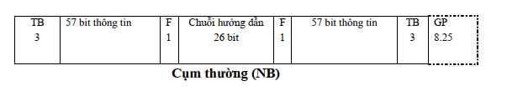

TB: Tail bit (3 bit), là các bit đuôi, đặt ở đầu và cuối cụm.

TSC: Training Sequence Code (26 bit), dùng để xác định khe thời gian và giúp máy thu điều chỉnh tín hiệu thu.

Mỗi cụm thường chứa 114 bit thông tin và được chia làm 2 gói, mỗi gói 57 bit, xen giữa 2 gói là một chuỗi hướng dẫn chiều dài 26 bit. Ở 2 đầu cụm sử dụng bit đuôi cho mỗi đầu.

Flag: Nó được sử dụng để chỉ thị bộ giải mã tại máy thu cho biết cụm đến mang tín hiệu hay dữ liệu người dùng.

8.25: Thời gian dự trữ để tránh sự chồng chéo giữa các cụm.

*Cụm điều chỉnh tần số (Frequency Correction Burst)*

Cụm này chứa 142 bit cố định làm tín hiệu điều khiển, khởi tạo và kết thúc là 3 bit đuôi, được sử dụng cho kênh FCCH.

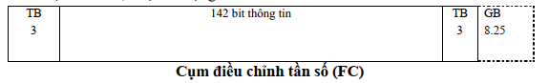

*Cụm đồng bộ (Synchronization Burst)*

Được sử dụng để đồng bộ thời gian cho trạm di động. Cụm chứa 78 bit được mạt mã hóa mang thông tin về FN (số khung) của TDMA và của BSIC (mã nhận dạng trạm gốc). Cụm SB được sử dụng để truyền kênh SCH.

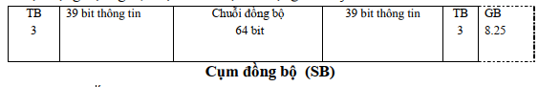

*Cụm truy xuất (Access Burst)*

Được sử dụng cho các kênh điều khiển 1 chiều còn lại.

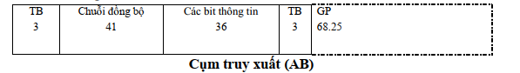

*Cụm giả (Dummy Burst)*

Cụm DB có tổ chức giống như cụm NB nhưng thông tin trong cụm DB là thông tin giả, sử dụng các bit hỗn hợp. Được sử dụng trong các khe thời gian rỗi.

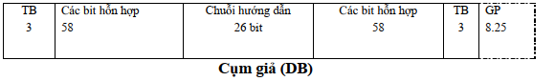

## **2.5 Mật mã hóa (Ciphering)**

Mục đích mạt mã hóa là bảo mật tín hiệu trên đường truyền vô tuyến. Khi MS và BTS giao tiếp với nhau thì giữa chúng có chung 1 mật mã. Mỗi cuộc gọi khác nhau thì có mật mã khác nhau. Trong GSM, để thực hiện mật mã, ở đầu phát ra một chuỗi tín hiệu giả ngẫu nhiên để kết hợp với chuỗi tín hiệu cần truyền. Ở đầu thu muốn khôi phục lại tín hiệu thì máy thu phải biết chuỗi ngẫu nhiên ở đầu thu, do vậy chuỗi ngẫu nhiên được gọi là mật mã. Mật mã hóa tín hiệu đạt được được bằng cổng XOR giữa chuỗi ngẫu nhiên với 114 bit của cụm bình thường (Normal Burst). Để giải mật mã, người ta thực hiện thao tác XOR giữa tín hiệu thu với chuỗi ngẫu nhiên giống đầu phát. Thuật toán được sử dụng ở đây là mật mã hóa A5.

Chi tiết về thuật toán có thể tham khảo thêm ở [7]

## **2.6 Điều chế (Modulation)**

Điều chế tín hiệu là quá trình biến đổi một hay nhiều thông số của một tín hiệu tuần hoàn theo sự thay đổi một tín hiệu mang thông tin cần truyền đi xa. Hay nói cách khác, điều chế là phép toán chuyển đổi từ một tín hiệu mang tin tức sang một tín hiệu khác mà không làm thay đổi về tin tức mang theo.

Điều chế số là quá trình trong đó các dữ liệu số được mã hóa vào trong sóng mang hình sin thích hợp với các đặc tính kênh truyền.

Trong hệ thống GSM, trước khi tín hiệu được đưa vào bộ điều chế, nó sẽ được mã hóa vi sai (differential coding):

Đầu ra của bộ mã hóa được tính theo công thức:



Dữ liệu đầu vào của bộ điều chế sẽ được tính theo:

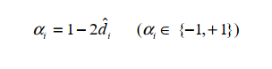

Trong hệ thống GSM,người ta sử dụng phương pháp khóa pha chuyển pha cực tiểu GMSK (Gaussian Minimum Shift Keying). Đây là phương pháp điều chế băng hẹp dựa trên kỹ thuật điều chế dịch pha. Thực chất quá trình điều chế GMSK chính là điều chế MSK trong đó người ta đặt bộ lọc Gauss vào trước bộ điều chế MSK.

Sơ đồ điều chế:

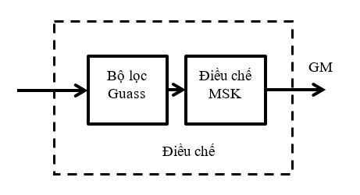

Sơ đồ điều chế chi tiết:

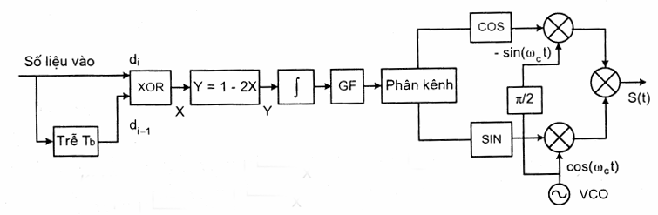

Trong đó:

Y-2X : mạch biến đổi đơn cực thành lưỡng cực

GF : Bộ lọc Gauss thông thấp

VCO : Bộ dao động điều hòa bằng điện áp

COS : Bộ tạo dạng cos

SIN : Bộ tạo dạng sin

Sóng mang điều chế có dạng:



Trong đó: A là biên độ không thay đổi

=2f : tần số góc của sóng mang

 là góc pha phụ thuộc vào luồng số mang lên điều chế

 là pha ban đầu

Đối với điều chế pha 4 trạng thái, ta được góc pha  như sau: =n/2

Với n = 0, 1, 2, 3 tương ứng với các cặp bit được điều chế là {00, 01, 11, 10}

Đối với điều chế MSK ta được góc pha như sau:



Trong đó chuỗi bit đưa lên điều chế là



 = 1 nếu 

 = -1 nếu 

,  là khoảng thời gian của bit

Ta thấy, ở MSK nếu bit điều chế ở thời điểm xét giống như bit ở thời điểm trước đó,  sẽ thay đổi tuyến tính từ 0 đến /2, ngược lại nếu bit điều chế ở thời điểm xét khác với bit trước đó thì sẽ thay đổi tuyến tính từ 0 đến -/2.

Sự thay đổi góc pha ở điều chế MSK cũng dẫn đến thay đổi tần số theo quan hệ sau:



Trong đó 

Nếu chuỗi bit đưa lên không đổi (toàn số 0 hoặc số 1), ta có tần số



Nếu chuỗi bit đưa lên thay đổi luân phiên (1, 0, 1, 0…) thì ta có tần số:



Do MSK là một trường hợp đặc biệt điều chế FSK nên theo lí thuyêt phổ tần số của tín hiệu sẽ rộng vô hạn Ta cần sử dụng bộ lọc Gauss để thu hẹp phổ tần số và quyết định độ nén phổ đạt được.

Trong GSM bộ lọc Gauss có giải thông tương đối của bộ lọc Gauss băng gốc là BT = 0,3 Với T là chu kỳ bit

B là giải thông 3 db của bộ lọc

tốc độ symbol điều chế khoảng 271 kb/s

Việc lựa chọn phương pháp điều chế GMSK trong hệ thống thông tin di động GSM là do nó có những ưu điểm sau :

Do trạm gốc có công suất phát lớn và thường là bộ khuếch đại phi tuyến cho nên sơ đồ điều chế cần phải là FSK hoặc PSK ( vì chúng có đường bao tín hiệu không đổi nên ít nhạy cảm với méo phi tuyến ).Tuy nhiên thực tế khi băng thông hạn chế cho nên PSK sẽ nhạy cảm với méo phi tuyến gây ra bời bộ khuyếch đại công suất phi tuyến.

Tín hiệu FSK có hiệu quả sử dụng phổ thấp,phổ tín hiệu lớn để hạn chế phổ phải dùng bộ lọc Gause tuy nhiên nếu hạn chế phổ như thế dẫn đến nhiễu ISI làm giảm chất lượng liên lạc ,tuy nhiên việc xử lí ISI được giao phó cho quá trình san bằng và mã chống nhiễu.

# **TÀI LIỆU THAM KHẢO**

[1] GSM - Architecture, Protocols and Services, 3rd Edition | Wiley. WileyCom n.d. https://www.wiley.com/en-us/GSM+Architecture%2C+Protocols+and+Services%2C+3rd+Edition-p-9780470030707 (accessed April 1, 2020).

[2] GSM Physical layer basics | GSM layer 1 basics n.d. https://www.rfwireless-world.com/Articles/gsm-physical-layer.html (accessed April 1, 2020).

[3] ETSI TS 145 003 V10.0.0 (2011-04). Digital cellular telecommunications system (Phase 2+); Channel coding n.d.

[4] ETSI TS 145 004 V9.0.0 (2010-02). Digital cellular telecommunications system (Phase 2+); Modulation n.d.

[5] ETSI TS 145 002 V13.2.0. Multiplexing and multiple access on the radio path n.d.

[6] GSM Network Interfaces | Um,A,Asub,Abis,B,C,D,E,F,G interface n.d. https://www.rfwireless-world.com/Tutorials/gsm-network-interfaces.html (accessed April 2, 2020).

[7] Khoa CNTT, Trường ĐH Nha Trang. Bài giảng an toàn và bảo mật thông tin. 2008.